Муниципальное бюджетное учреждение дополнительного образования
«Детский эколого-биологический Центр»
города Каменск-Шахтинский,
Ростовская область

Всероссийский конкурс юных исследователей окружающей среды
«Открытия 2030»

Номинация: «Юные исследователи»

Тема: «Владимирский Старатель»

Автор: Калмыков Олег Андреевич, 13 лет,
обучающийся 7 класса,
МБУ ДО «ДЭБЦ», объединение «Исследователь».
Руководитель: Мирошникова Ольга Сергеевна,
педагог дополнительного образования МБУ ДО «ДЭБЦ»

Содержание

 | Введение | 3
1. | Обзор информационных источников | 4
2. | Биология дождевых червей | 4
3. | Сравнительная характеристика навозных червей | 5
4. | Физико-географическая характеристика района исследования | 11
5. | Личный опыт использования дождевого червя Владимирского «Старатель» на приусадебном участке. | 11
 | Выводы | 17
 | Заключение | 18
 | Список использованных источников | 18

Введение
Почва – огромное богатство, которое дала человечеству природа. Однако, человек не относится с должным уважением к ней. В результате хозяйственной деятельности человека происходит загрязнение почвы, а иногда и вовсе её уничтожение. Влияние микроорганизмов (бактерий и грибов) и других живых организмов на улучшение почвы очень велико, например, дождевые черви принимают участие в образовании перегноя, который повышает плодородие почвы. Их численность сокращается из-за неумеренного употребления удобрений и пестицидов, вырубки деревьев и кустарников, под влиянием перевыпаса скота. Неоднократно предпринимались успешные попытки переселения и акклиматизации червей разных видов в те местности, где их недостаточно. Такие мероприятия называют зоологической мелиорацией.
Как оказалось, дождевые черви – идеальные домашние животные. Они не болеют, не являются переносчиками инфекций, они питаются отходами, но главное – они производят гумус. Удивительно, но 1 кг, дождевого червя в сутки производит 1кг биогумуса, а из 1кг биогумуса можно вырастить от 10 до 20 кг настоящих эко – овощей, зелени и фруктов.
Цель работы: рассмотрение отличительных особенностей дождевого червя Владимирский «Старатель» и представление личного опыта его использования в земледелии для восстановления плодородия почвы -вермикультивирование.
Задачи работы:
- Изучить по литературным источникам биологию дождевых червей.
- Произвести сравнительную характеристику навозных червей разных пород.
- Представить личный опыт использования дождевого червя Владимирского «Старатель» на приусадебном участке.
Методы исследования: изучение информационных источников, моделирование, фотографирование, анализ.
Актуальность и новизна: использование червя породы Владимирский Старатель позволяет решить ряд важных актуальных экологических проблем на приусадебном участке:
· утилизацию органических отходов,
· получение экологически чистых органических удобрений
· выращивание качественной сельскохозяйственной продукции.
Место проведения исследования: приусадебный участок в границах города Каменск-Шахтинский.
Сроки проведения опыта по разведению червей породы Владимирский Старатель на приусадебном участке – июнь 2011 – 2022 годы.
Сроки проведения исследования : 2020 – 2022 годы.

- Обзор информационных источников
В книге доктора медицинских наук, профессора Анатолия Михайловича Игонина «Как повысить плодородие почвы в десятки раз с помощью дождевых червей», рассматривается его опыт по разработке перспективного направления в сельском хозяйстве – культивирования дождевых червей. Её главная идея – осознание роли и использование дождевых червей – является рациональным зерном, ключом к решению ещё недавно казавшихся неразрешимыми проблем сельского хозяйства, экологии и медицины[3].
В блоге Виктора Дулина идёт показ с рассказом о практически действующих технологиях вермикультивирования, с непосредственным производством экологически чистых фермерских продуктов [10].

В статье ученого агронома В. Дадыкина «Да здравствуют "Старатели" рассматриваются преимущества использования червей породы «Старатель» для условий России [1].
В статье «Какой червь лучше старатель или калифорнийский» приводятся сравнительные характеристики червей пород калифорнийский и старатель[7].

- Биология дождевых червей
Биологической наукой эти представители животного мира отнесены к типу Кольчатые Черви. Если внимательно присмотреться, то можно заметить, что их тонкие тельца (в диаметре чуть больше 5 мм) длиной 5-8 см образуют кольца, количество которых иногда достигает 300. Встречаются крошечные двухсантиметровые земляные черви. Но мало кто знает о существовании червей-гигантов, достигающих двухметровой длины[11].
Только при рассмотрении с очень близкого расстояния удается заметить, что один конец червя более толстый и темный. Это голова червя.
За счет противоположных концов туловища червь передвигается. Передний конец удлиняется, цепляется за шероховатую поверхность почвы. Потом наступает черёд задней части, которая, упираясь в землю, подтягивается к голове. При этом телу приходится поочередно растягиваться и сокращаться, изменяя свою длину. Непосредственно под кожей находится хорошо развитая система мускулов, которая имеет двухслойную структуру.
Органом дыхания дождевого червя служит весь его кожный покров. Обязательным условием дыхательного процесса является присутствие слизи на поверхности тела. Сухость кожи приводит к смерти животного. Жить в водной среде червяк может в течение нескольких недель.
Для плотной почвы червь выбирает иную тактику – заглатывает те частички почвы, которые препятствуют погружению. Из неё пищеварительным трактом извлекаются питательные вещества. Анальное отверстие выводит из организма всю остальную бесполезную массу. Позади червя тянется тоненькая земляная ниточка.
Жизненный цикл дождевого червя такой же, как и других малощетинковых. Эти представители так же являются гермафродитами. При спаривании две особи соединяются и обмениваются сперматозоидами, так происходит перекрестное оплодотворение. Они находят друг друга по запаху. Оплодотворенные яйца собираются в специальный кокон, окутанный оболочкой из слизи. Это и есть тот самый поясок, заметный на теле червя. Он занимает несколько сегментов в передней части тела животного.
Переоценить значение этих обитающих в земле существ невозможно. Рассматривая, чем полезны черви, прежде всего, стоит отметить, что наличие их в почве – это первый признак ее плодородности.
Земляные черви выполняют множество важных функций:
В поисках пищи они прокладывают ходы в земле, чем значительно разрыхляют ее, способствуют проникновению воздуха и воды в почву.
Поедают органические остатки, части растений быстрее перегнивают.
Обогащают гумусом. Это главная польза для почвы дождевых червей.
Способствуют повышению калия и фосфора в почве.
Перемешивают грунт с растительными остатками, причем равномерно, в виде мелких частичек они существенно повышают плодородность почвы.
По ходам, прорытым червями, легче продвигаются корни растений, постоянно находя в них питательные запасы.
Кроме того, рассматривая, как служат почве дождевые черви, стоит отметить что крупные камни за счет перемещения слоев почвы опускаются постепенно на глубину, а мелкие частички перетираются практически в пыль в кишечнике дождевых червей.
- Сравнительная характеристика навозных червей
За последнее десятилетие в разных странах наблюдается нарастание интереса к разработке и внедрению биотехнологии переработки навоза скотокомплексов и других органикосодержащих отходов с помощью земляных (дождевых или компостных) червей в гумусное органическое удобрение для полей и полноценный белок для балансирования кормов животных в виде биомассы червей. Такая биотехнология позволяет исключить загрязнение окружающей среды навозными стоками, резко снизить потребление химических удобрений на полях при значительном возрастании продуктивности почвы и животных; сельскохозяйственная и животноводческая продукция становятся экологически чистыми, превосходного качества и надежной сохраняемости. Она способствует повышению здоровья почвы, населения и животных[8] .
Многим земледельцам-практикам с давних времён было известно положительное влияние дождевых червей на урожай. Г. Н. Высоцкий заметил, что в южнорусских степях растительность лучше там, где почва содержит большое количество дождевых червей [3].
Червей делят на три экологические группы:
- поверхностно-обитающие, в том числе и в компостах (E.foetida, Dendroboena oktaedra, Lumbricus castaneus)
- почвенно-подстилочные (Lumbricus rubellus, Eisenia nordenekioldi);
- норники, обитающие в глубоких слоях почвы (Lumbricus terrestris, Dendroboena platura).
Первичными переработчиками органических остатков в гумус можно считать поверхностно-обитающих и почвенно-подстилочных дождевых червей [2] .
Основным биологическим компонентом в технологии переработки компостов скотокомплексов являются продуктивные "штаммы" дождевых (земляных или компостных) червей, полученные путем селекции из диких (природных) предшественников.
Наиболее продуктивным и приемлемым для технологии переработки навоза оказался навозный (компостный) червь Eisenia foetida. Этот вид распространен повсеместно, легко адаптируется к различным органикосодержащим субстратам. Широко представлен на территории России, особенно в южной части.
Калифорнийский красный червь - новая порода дождевого червя Eisenia foetida. Была получена в университете штата Калифорния, в результате гибридизации различных пород дождевого червя, в 1959 году. Томасу Барретту было за 50, когда он услышал от Джорджа Оливера, с которым был дружен, правдивую историю о ферме Джорджа Шеффилда, деда Оливера. В течение 60 лет (1830-1890) ферма в 64 гектара процветала благодаря использованию дождевых червей для обработки почвы. Эта история вдохновила Барретта начать исследования дождевых червей и технологий обработки почвы. В 1936 году он организовал ферму «Earthmaster Farms» в штате Калифорния. На его решение, несомненно, повлияло учение Чарльза Дарвина о роли дождевых червей в почвообразовании на Земле. «Дождевые черви – создатели почвы, всё остальное – растения, животные, человек и бактерии – является пищей для червей, функция которых заключается в смешивании живой материи с минеральными частицами и в круговороте веществ. Проблема, стоящая перед лицом современной цивилизации, на сегодня заключается в восстановлении почвы для производства продуктов питания. В природе этот процесс идёт очень медленно, и требуется от 500 до 1000 лет для создания почвенного слоя толщиной 1 дюйм. При благоприятных условиях с помощью червей это можно сделать за пять лет», – так говорил доктор Барретт[5] .
Первые успехи в России по получению высокопродуктивной и технологически приемлемой линии компостных червей были достигнуты Анатолием Михайловичем Игониным в результате селекционной работы уже в 1985-1986 гг. Вследствие скрещивания местного (северного) и Чуйского (южного) дождевых червей был получен уникальный гибрид, впоследствии наречённый «Старателем». Но своё заслуженное имя гибрид получит только в 2002 году[6]. Червь «старатель» относится к виду дождевых компостных червей Eisenia foetida. Главная их особенность состоит в том, что они предназначены для ускоренной и более качественной переработки различных органических отходов сельского хозяйства и промышленности (навоза животных, птичьего помета, растительных остатков, осадков сточных вод очистительных сооружений, отходов перерабатывающих предприятий пищевой промышленности) в Биогумус - высокоэффективное органическое удобрение, применение которого улучшает агрохимические свойства, повышает качество и увеличивает урожай сельскохозяйственной продукции.
Рассмотрим и сравним характеристики червей из дикой популяции и полученных в результате селекции пород : старатель и калифорнийский[7] .
Таблица 1
Сравнительная характеристика навозных червей

Параметры | Eisenia foetida, дикая популяция | Старатель | Калифорнийский | Выводы
Длина взрослой особи в спокойном состоянии ( см) | 4-8 | 5-8 | 6-10 | Калифорнийский червь имеет самые большие размеры
Средний вес (гр.) | 0.55 | До1 | До 1.5 | Калифорнийский червь обладает наибольшим весом
Наступление половой зрелости (дней) | 140-180 | 60-90 | 100 | Самая высокая скорость размножения наблюдается у старателя
Питательная среда | Растительные остатки | Любые органические отходы, склонные к перегниванию | Только отходы растительного происхождения | Старатели всеядны, способны быстро переключаться на другой вид корма
Поведение при недостатке питания | Нет данных | Временно прекращает размножение и теряет активность | Продолжает размножаться, однако мельчает поголовье | Даже при плохих условиях содержания обе культуры не покидают место обитания, поэтому их нужно периодически рассаживать и подкармливать
Срок жизни | 4 года | 10-16 лет | 10-16 лет | По сравнению с дикой популяцией срок жизни у селекционных червей в 4 раза выше
Воспроизводство за цикл | 4 – 6-кратное воспроизводство | 20 -кратное воспроизводство за цикл  культивирования в отрытом грунте | 18-26-кратное воспроизводство за цикл  культивирования в отрытом грунте  512-кратное воспроизводство в условиях закрытых теплиц | Калифорнийский обладает самым высоким уровнем воспроизводства за цикл – скорее всего на этот показатель влияют наибольшие размеры и вес червя, а так же высокая плодовитость
Поведение при холодных температурах (ниже +4°С) | при температуре 6оС черви перестают питаться, при температуре +4оС черви перестают двигаться и впадают в анабиотическое состояние. | Уходит вглубь почвы и там зимует. Рекомендуется делать укрытия, либо обеспечивать условия в закрытых помещениях, чтобы червь продолжал работать | Массово гибнет на поверхности (для сохранения необходимо часть поголовья заносить в теплое помещение) | При похолодании черви теряют активность, но старатель, в отличие от калифорнийца, обладает инстинктом самосохранения и живучестью
Оптимальные температуры воздуха | +15-+25 С.  При температуре субстрата +13С черви перестают откладывать коконы; С повышением температуры субстрата до +26С и выше черви перестают откладывать коконы, при температуре +30С они перестают питаться, при температуре +30С до +40С наступает их гибель. | +15-+25°С, не ниже +8°С и не выше +29°С | +15-+25°С, не ниже +8°С и не выше +40°С | Старатель больше подойдет для умеренного и холодного климата, зато калифорнийский легче перенесет жару
Таким образом, можно сделать следующие выводы:
- Черви, полученные в результате селекции навозного червя Eisenia foetida, от дикой популяции отличаются высокой степенью размножения, большей продолжительностью жизни и более высокой степенью воспроизводства за цикл.
- В отличии от Калифорнийского Старатель меньше размерами, соответственно продуктивность на единицу у этого червя чуть ниже, однако это компенсируется более высокой скоростью размножения и высокой степенью живучести.
- Для погодных условий юга России на открытых вермифермах лучше подходит для использования червь Владимирский Старатель, так как может адаптироваться к низким температурам.
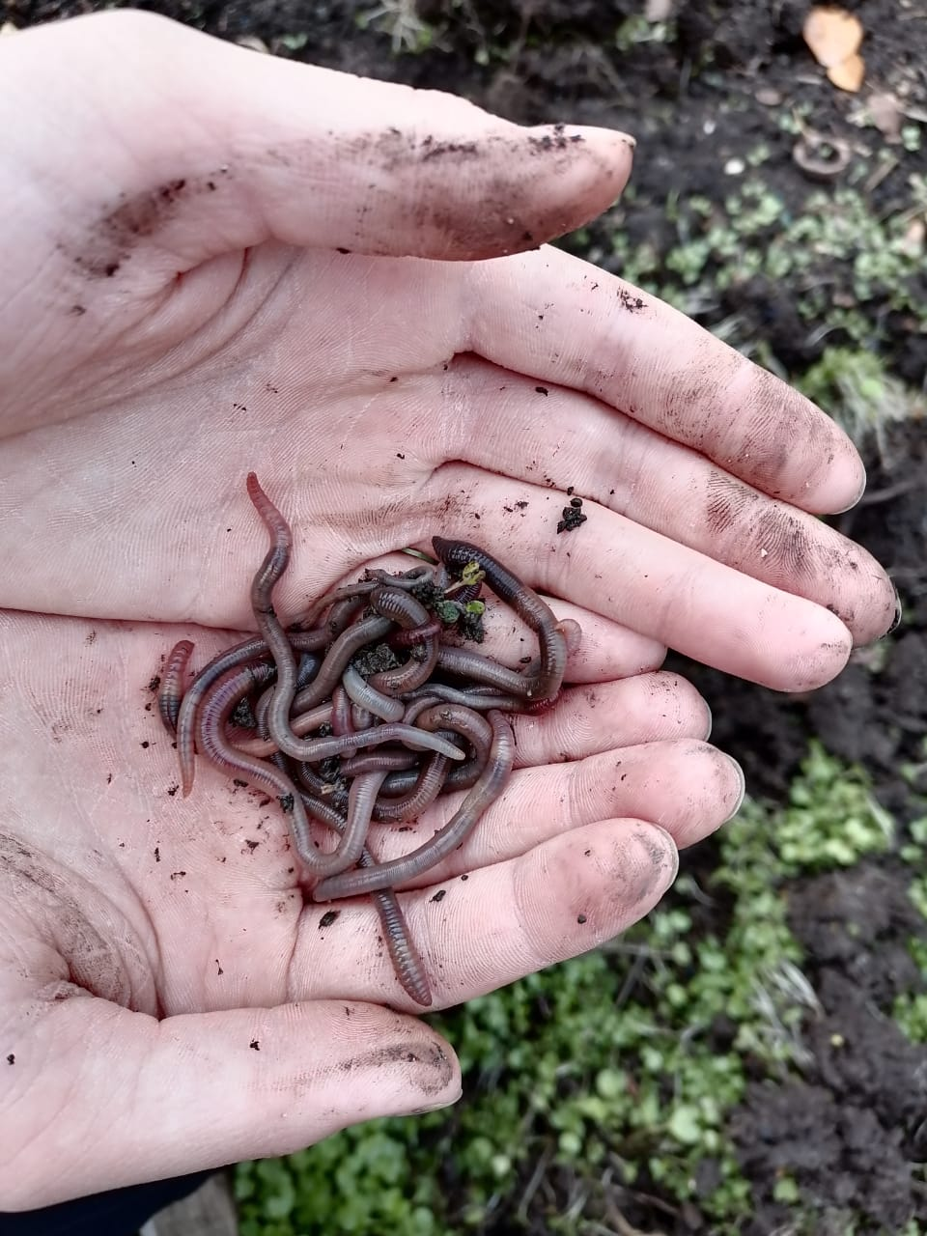
Фото 1 «Владимирский Старатель»
(из личного архива автора)

- Физико-географическая характеристика района исследования
Город Каменск-Шахтинский находится в западной части области и
располагается на правом берегу Северного Донца. Территория вокруг города Каменск-Шахтинский это волнистая равнина пересеченная речными долинами, оврагами и балками [11] .
Климат Каменска-Шахтинского — умеренно континентальный, степной. Зимы относительно мягкие, с небольшим и неустойчивым снежным покровом. Лето жаркое, длится более 4 месяцев — с первой половины мая по середину сентября.
Почвенный покров на территории Каменска-Шахтинского и Каменского района представлен черноземами южными. По составу почвы глинистые и супесчаные, песчаные.
- Личный опыт использования дождевого червя Владимирского «Старатель» на приусадебном участке.
В нашей семье очень трепетное отношение к качеству продуктов, которые мы употребляем в пищу. Мы используем экологичные принципы земледелия - органическое земледелие по методу Николая Курдюмова [4] . Ставку Курдюмов делает на полезную микрофлору и дождевых червей, которые обогащают и рыхлят почву, улучшают обмен питательных веществ и аэрацию, препятствуют росту сорняков и развитию патогенных бактерий. По мнению учёного, плодородная, здоровая земля способна давать щедрый урожай без химических стимуляторов и активной помощи человека.
Основные правила, которых придерживается наша семья на нашем участке:
- Если грунт на участке сложный и не способствует росту культур, проще сделать органические «пироги»:
1. Грубые растительные остатки, ветки вперемешку с песком и мелкими камнями;
2. Листовой опад, собранные сорняки, мелкие веточки, перегной.
3. Слой питательной плодородной земли.
В южных районах они должны быть траншейного типа, чтобы сберечь влагу.
Наша семья использует для дорожек мульчу из агротекстиль+щепа, для грядок – скошенная газонная трава.
Вместо перекапывания огородов на нашем участке мы используем Плоскорез Фокина, который действует по иному принципу, взрыхляя почву так, чтобы она не переворачивалась. При этом не нарушается ее структура, сохраняются все полезные микроорганизмы, не перемешиваются аэробные и аноэробные бактерии в почве. Плоскорез способствует задаче сделать почву более плодородной, сохранить в ней умеренный уровень влажности, насытить нужными и полезными питательными элементами, обогатить кислородом.
В качестве удобрения используем компост.
Для улучшения качества компоста моя семья решила занятся разведением червей – вермикультивированием.
Вермикультивирование (от лат. «вермис» — вид беспозвоночных животных, к которым относятся черви; и культивирования — разведения, производства) — разведение дождевых (навозных, компостных) червей для нужд сельского хозяйства или на продажу. Вермикультура - разведение червей в неволе с целью получения биомассы и биогумуса – продукта переработки навоза и/ или других органических отходов червями.
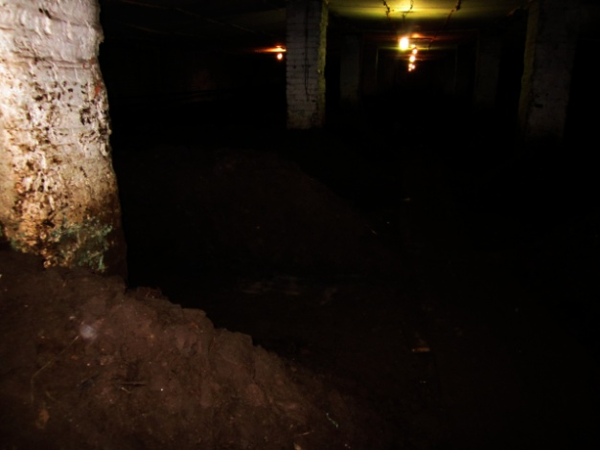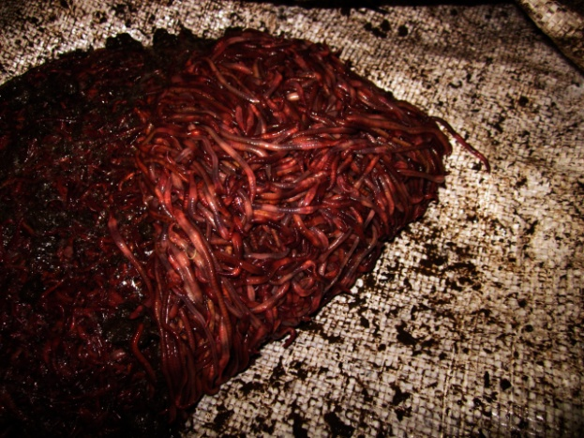
Фото 2 «Подсобное хозяйство п.Овощной»
(из личного архива автора)

В 2011 году, моими родителями, в качестве эксперимента, были приобретены порядка одной тысячи червей Владимирский «Старатель» в подсобном хозяйстве п. Овощной, около города Батайска, для улучшения грунта на купленном нами участка земли.
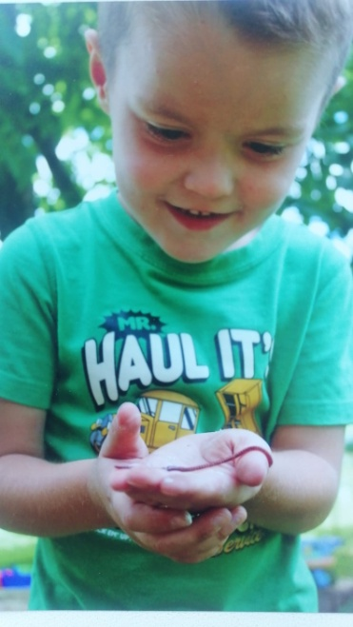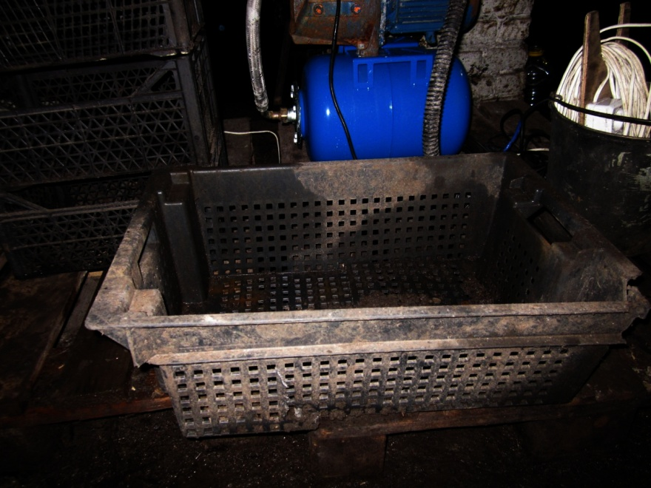
Фото 3 «Первая зимовка червей породы Старатель»
(из личного архива автора)

Изначально мы изготовили вермиферму из больших деревянных коробов и установили их в тенистом месте. Однако, лето этого года было очень засушливым и очень быстро происходило просыхание массы, что могло привести к гибели червей, не помогало даже многократное опрыскивание. В итоге, было принято решение пересадить червей в неглубокую компостную яму. Органику в яме увлажняли каждый день. Возможно более влажные условия, которые были в яме, помогли нашим червям пережить засушливый сезон. Осенью, случилось резкое похолодание и мы не успели собрать всех червей – часть червей мы отправили в специальные ящики на зимовку в подвал, а вторая часть осталась зимовать в компостной яме.
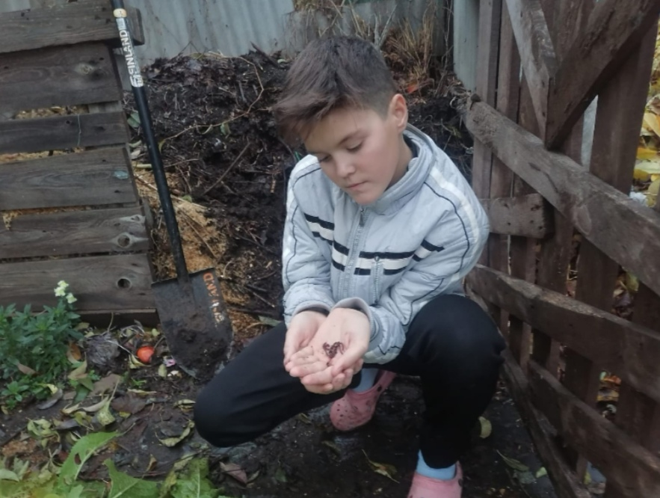
Фото 4 «Владимирский старатель в компосте»
(из личного архива автора)

На следующий год нас ждала большая радость – мы нашли в компостной яме червей владимирский старатель – их легко можно было отличить от дождевых по яркому красному цвету и небольшим размерам.
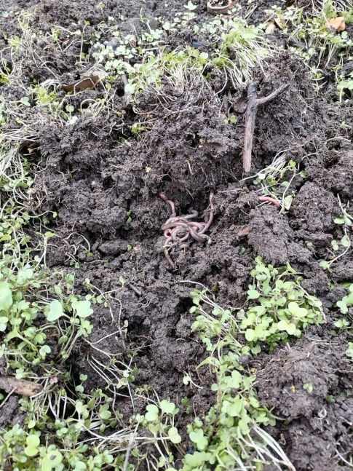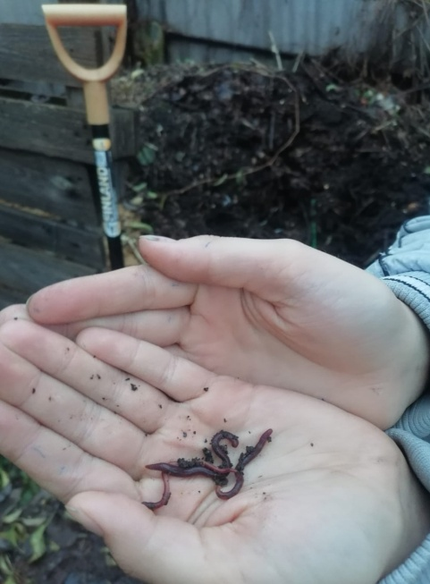

Фото 5 «Владимирский старатель на грядках»
(из личного архива автора)

Зная о способности этой породы червей оставаться жить на одном месте, в нашей семье было принято решение создать 2 площадки для сбора органики – компостную кучу№1 и №2 . Были отгорожены 2 участка размером 1.5х1.5 при помощи заборчиков из досок, пропускающих воздух.

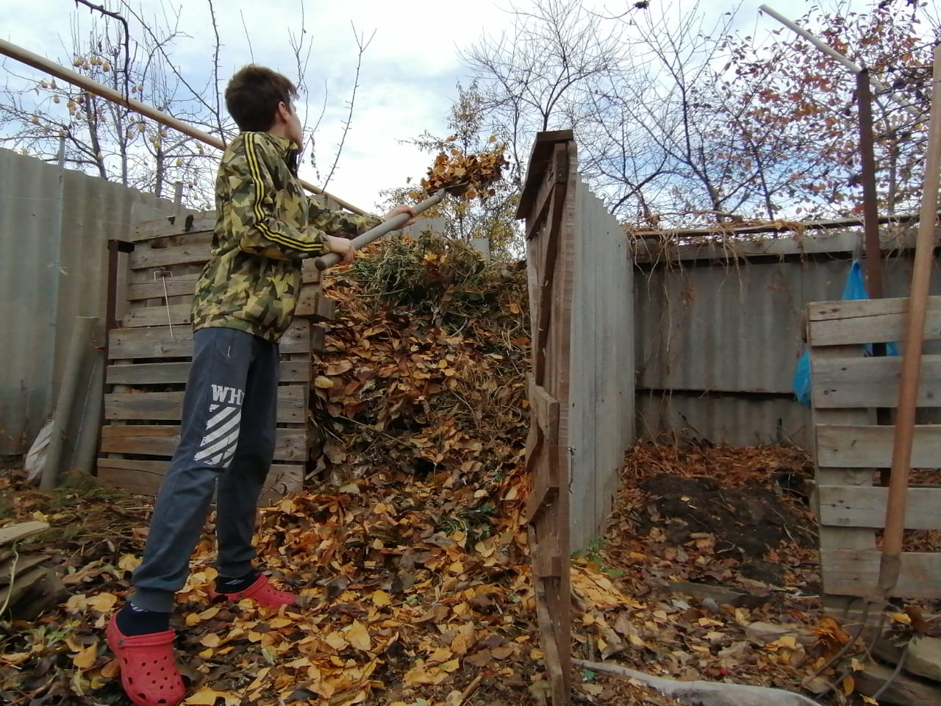
Фото 6 «Компостные кучи»
(из личного архива автора)

Первую кучу мы собрали из растительного опада и органики из отходов с кухни 1 года и внесли перезимовавших червей из подвала. Вторую кучу мы заложили на следующий год. На третий год мы уже использовали для наших грядок полученный компост из 1 кучи.
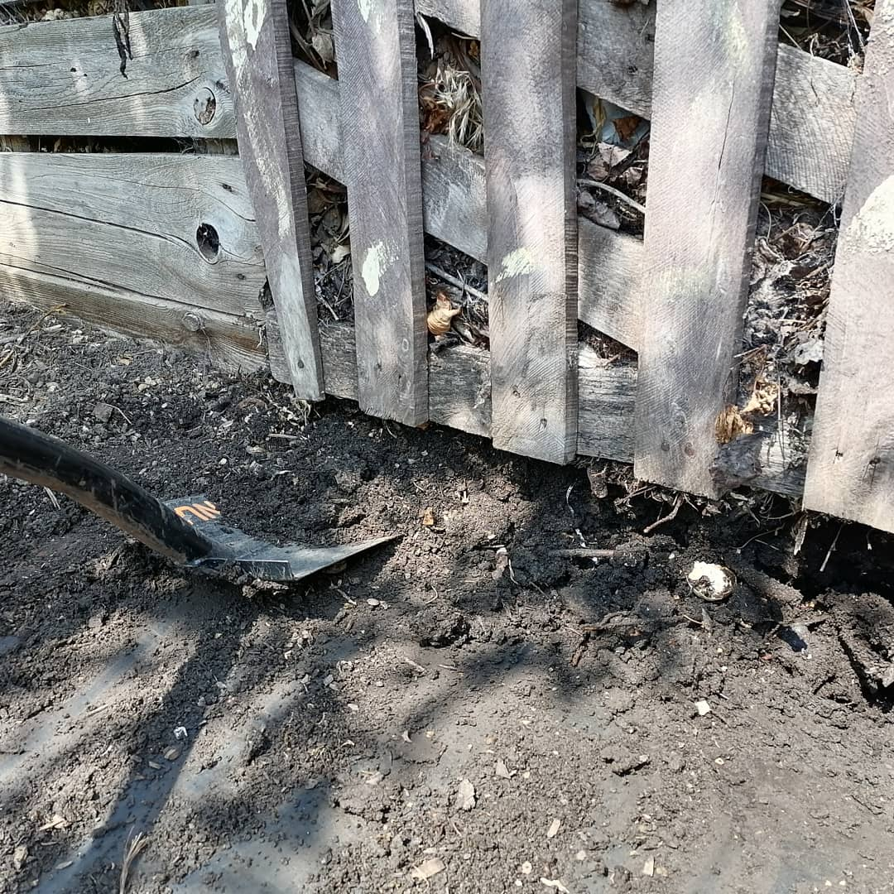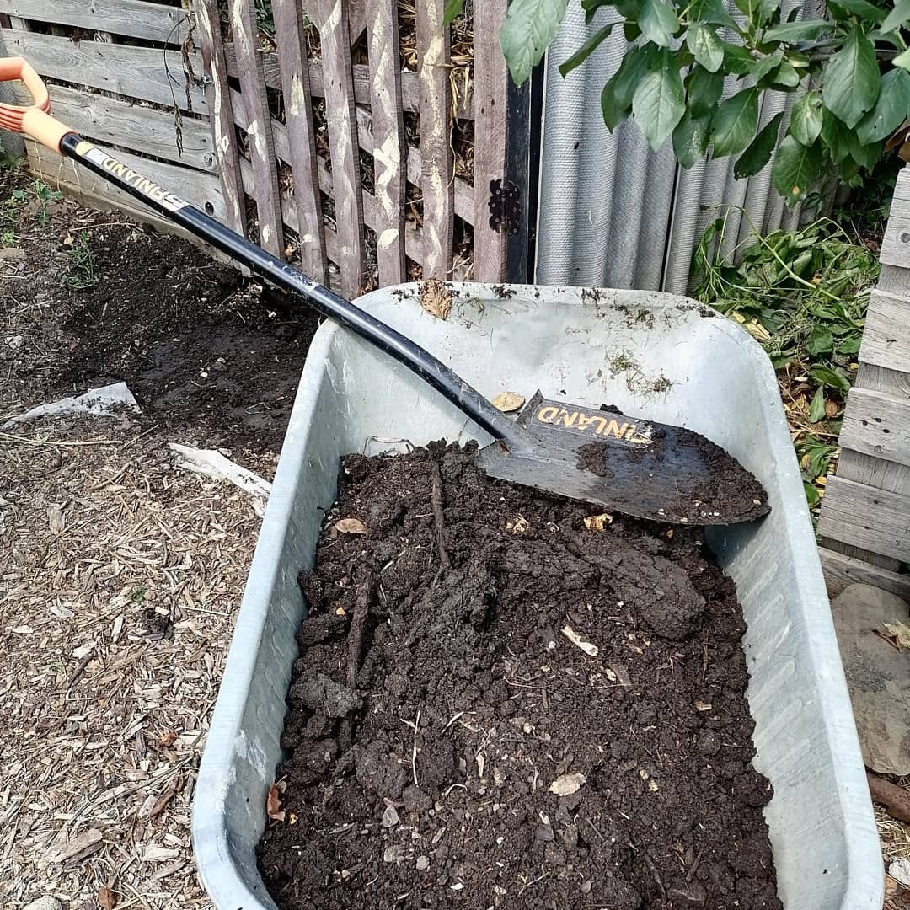
Фото 7 «Готовый компост»
(из личного архива автора)

При использовании в земледелии метода Курдюмова – земля не перекапывается, а лишь рыхлится с использованием плоскореза и под растения мы подкладываем в качестве мульчи газонную траву, которая не дает почве пересыхать – то есть создаются все условия для хорошей жизни червей. Мы приняли решение заселить грядки на нашем участке червями породы старатель – мы не стали выбирать их из готового перегноя, а наоборот вместе с ним внесли во влажные грядки.
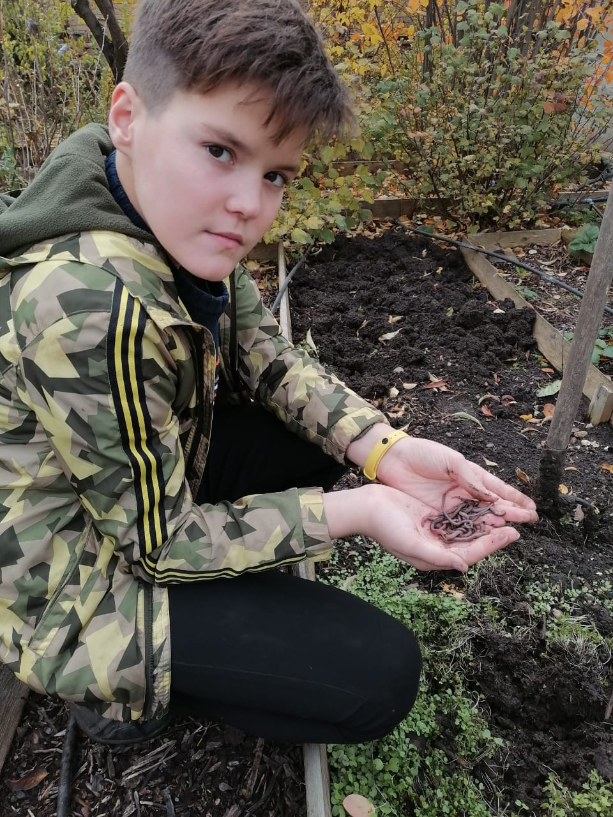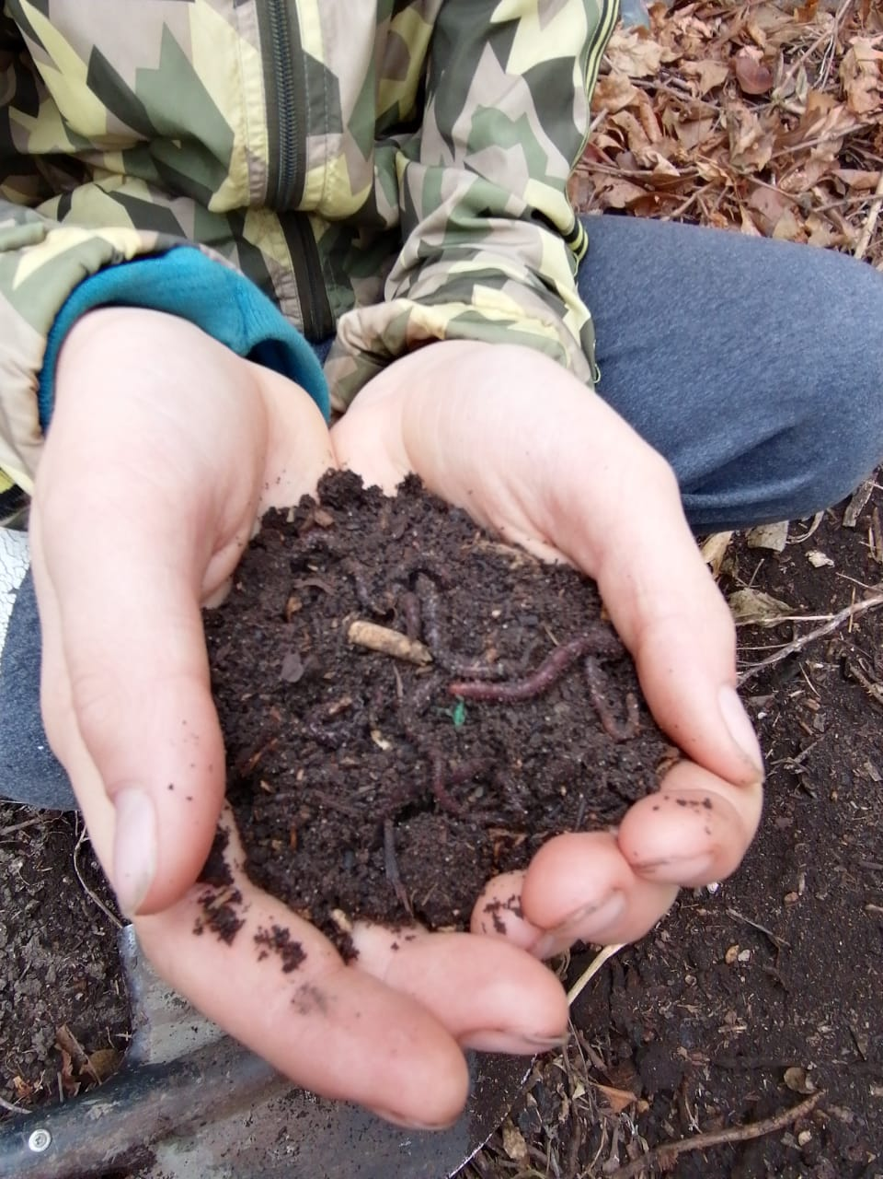
Фото 7 «Владимирский старатель на грядках»
(из личного архива автора)

Наш опыт удался. По сей день этот червь живет у нас как в компостных кучах ( более 10 лет) и перерабатывает отходы пищевые и органику (листва и ботва растений), так и по всей территории, где мы использовали перегной. Причем за эти годы мы заметили, что намного меньше у нас стало сорных растений, так как черви породы старатель хорошо справляются с их семенами.
Распространение червей породы старатель по грядкам участка позволило повысить урожайность наших растений! Так как почва, где работают старатели содержит полезные копролиты - уникальное натуральное природное средство повышения плодородия почвы, обладает воздухопроницаемостью и водоемкостью.

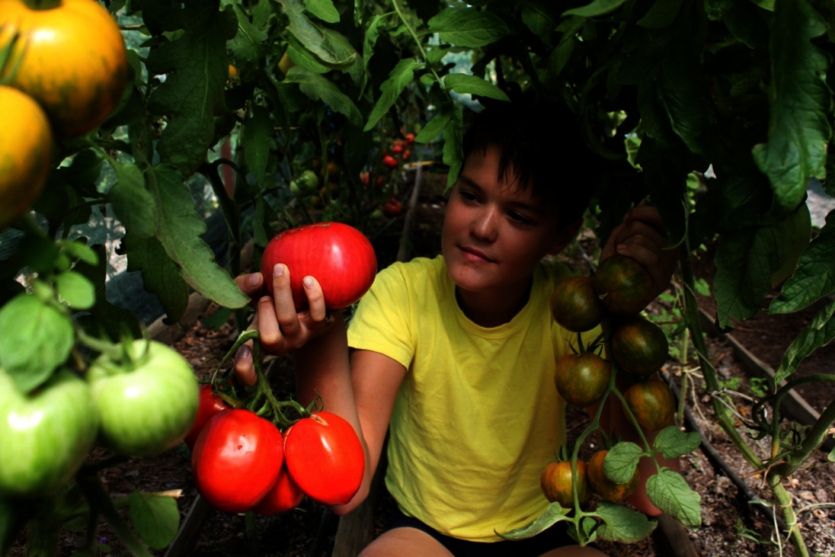

Фото 8 «Наш урожай томатов»
(из личного архива автора)

Выводы
- Дождевые черви выполняют множество важных функций важных для плодородия почв: разрыхляют землю, способствуют проникновению воздуха и воды в почву; поедают органические остатки; обогащают почву гумусом, способствуют повышению калия и фосфора в почве.
- Черви, полученные в результате селекции навозного червя Eisenia foetida, от дикой популяции отличаются высокой степенью размножения, большей продолжительностью жизни и более высокой степенью воспроизводства за цикл.
- В отличии от Калифорнийского червь породы Старатель меньше размерами, соответственно продуктивность на единицу у этого червя чуть ниже, однако это компенсируется более высокой скоростью размножения и высокой степенью живучести.
- Для погодных условий юга России на открытых вермифермах лучше подходит для использования червь Владимирский Старатель, так как может адаптироваться к низким температурам.
- Более 10 лет червь породы Старатель живет на приусадебном участке, повышая плодородие почвы и способствует повышению урожайности растений без применения химических удобрений.

Заключение
Наблюдение за работой червей очень увлекательное дело. Планирую продолжить мои исследования – путем моделирования - сделать мини вермиферму и пронаблюдать, какое время нужно червям породы Владимирский Старатель для переработки отдельных видов органики.

Список использованных источников

- Да здравствуют "Старатели" В. Дадыкин/ Текст : электронный // www.nkj.ru . /: [сайт]. - 2022. – 27 ноября. - URL: https://www.nkj.ru/archive/articles/3022/(дата обращения: 27.11.2022)
- Дождевые черви, их роль в саду, огороде / Текст : электронный // sadisibiri.ru /: [сайт]. - 2022. – 27 ноября. - URL: http://sadisibiri.ru/chervi-dogdevie-telep.html?ysclid=lb54zslv8l928366390(дата обращения: 27.11.2022)
- Как повысить плодородие почвы в десятки раз с помощью дождевых червей Игонин А.М. / www.bibliotekar.ru /: [сайт]. - 2022. – 27 ноября. - URL: Текст : электронный // http://www.bibliotekar.ru/2-8-53-dozhdevye-chervi/index.htm(дата обращения: 27.11.2022)
- Как сделать грядки по методу Курдюмова / Текст : электронный // https://ofazende.ru /: [сайт]. - 2022. – 27 ноября. - URL: https://ofazende.ru/kak-sdelat-gryadki-po-metodu-kurdyumova?ysclid=l6b5tvek41315860220 (дата обращения: 27.11.2022)
- Какой червь лучше старатель или калифорнийский/ Текст : электронный // mozaiyka.ru/: [сайт]. - 2022. – 27 ноября. - URL:
https://mozaiyka.ru/kakoy-cherv-luchshe-staratel-ili-kaliforniyskiy(дата обращения: 27.11.2022)
- Пионер отечественного червеводства / Текст : электронный // www.green-pik.ru /: [сайт]. - 2022. – 27 ноября. - URL: https://www.green-pik.ru/sections/8.html (дата обращения: 27.11.2022)
- СПОСОБ ПОЛУЧЕНИЯ ТЕХНОЛОГИЧЕСКИХ (СПЕЦИАЛИЗИРОВАННЫХ) ПОРОД КОМПОСТНОГО ДОЖДЕВОГО ЧЕРВЯ EISENIA FOETIDA/ Текст : электронный // fermer.ru/: [сайт]. - 2022. – 27 ноября. - URL:
https://fermer.ru/sovet/udobreniya/15274?ysclid=lb5le834gl913213901(дата обращения: 27.11.2022)
- «Такие дела» выяснили, как дождевые черви превращают навоз в золото / Текст : электронный // takiedela.ru /: [сайт]. - 2022. – 27 ноября. - URL: https://takiedela.ru/2017/01/russkiy-chervyak/?ysclid=lb42g94hw289122308(дата обращения: 27.11.2022)

Черви Старатели на своем участке/ Текст : электронный // www.ogorod.ru/: [сайт]. - 2022. – 27 ноября. - URL:https://www.ogorod.ru/ru/main/stories/15469/Chervi-starateli-na-svoem-uchastke.htm(дата обращения: 27.11.2022)
- 10. Что такое вермикультивирование и какая связь с ВВС Дулин В. / Текст : электронный // vermitechnologii.ru /: [сайт]. - 2022. – 27 ноября. - URL: https://vermitechnologii.ru/dozhdevyie-chervi-vidyi-zemlyanyie/?ysclid=lb45ephykh810435355(дата обращения: 27.11.2022)

- Энциклопедия народная/ Текст : электронный // ru.wikipedia.org /: [сайт]. - 2022. – 27 ноября. - URL: https://ru.wikipedia.org/ (дата обращения: 27.11.2022)

